Мастер - класс : « Уголок эмоций или покажи своё настроение»

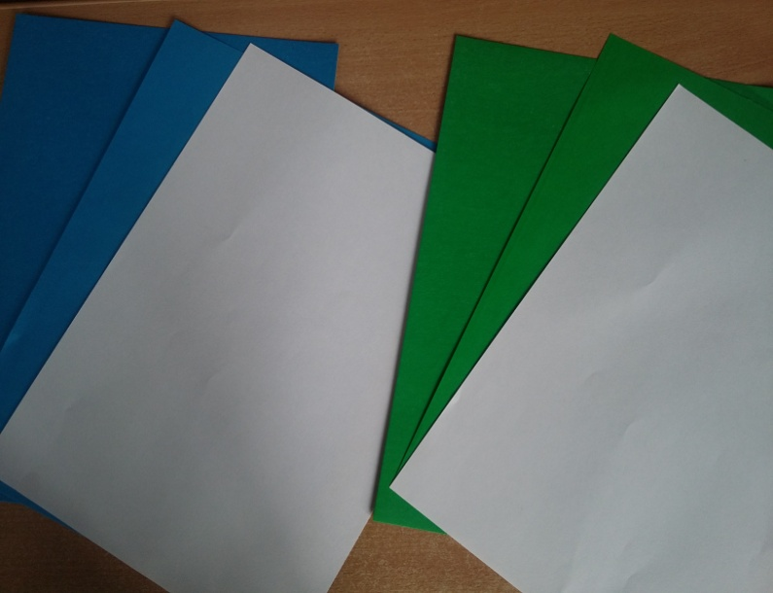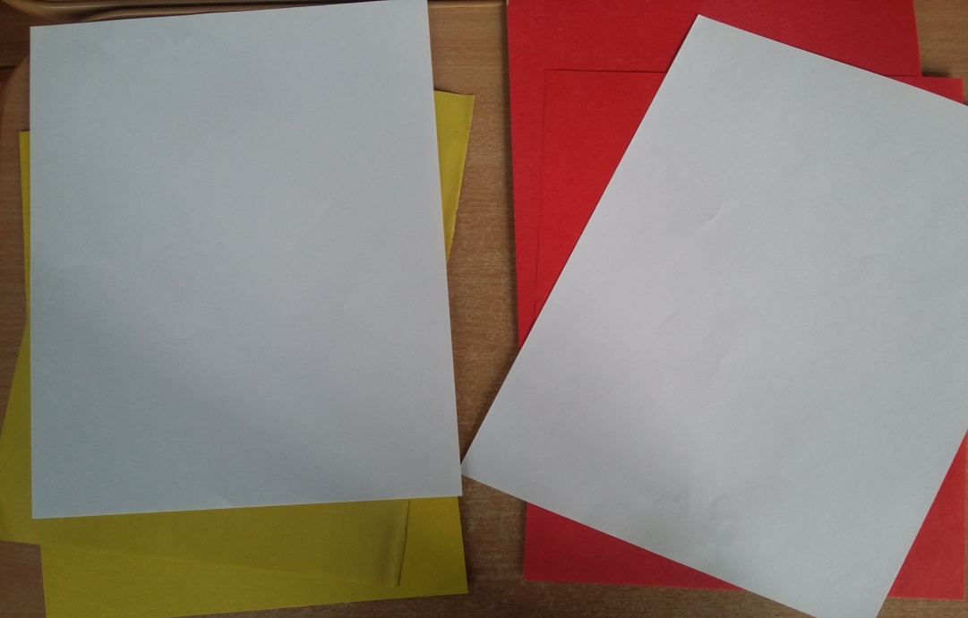Нам понадобится четыре комплекта : цветная бумага , цветной картон, белая бумага , маленькая тарелка, клей, ножницы трубочки для коктеля ,плёнка для ламинирования ,коробка из под молока.

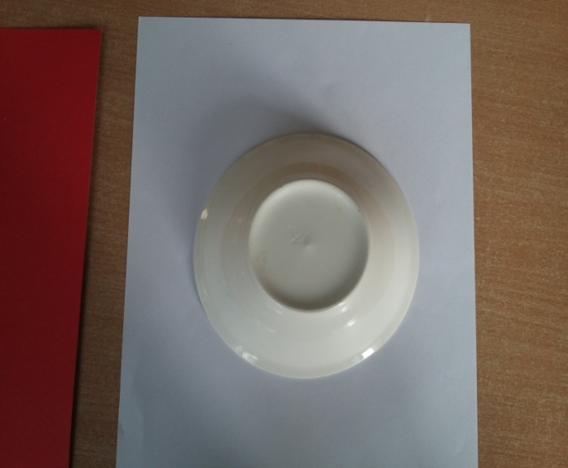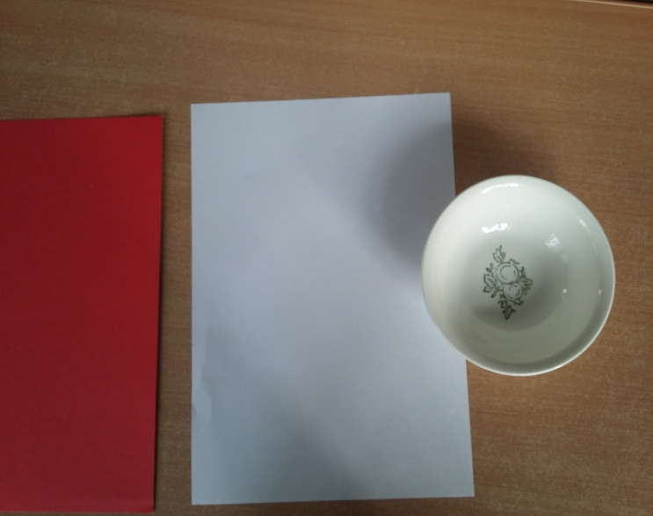Вырезаем из цветного картона цветы : синий, красный, жёлтый, зелёный, по диаметру тарелки вырезаем белые круги , на них нарисуем эмоции.

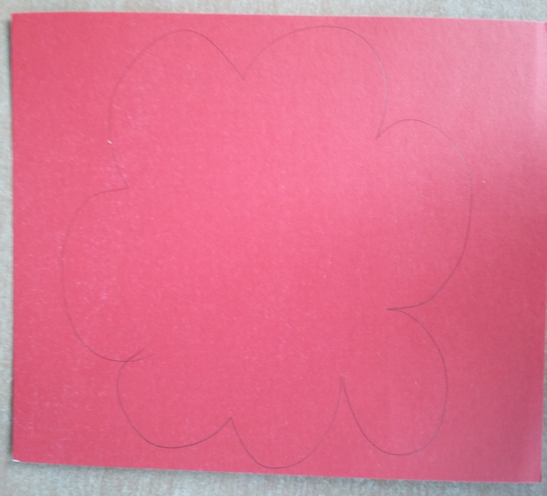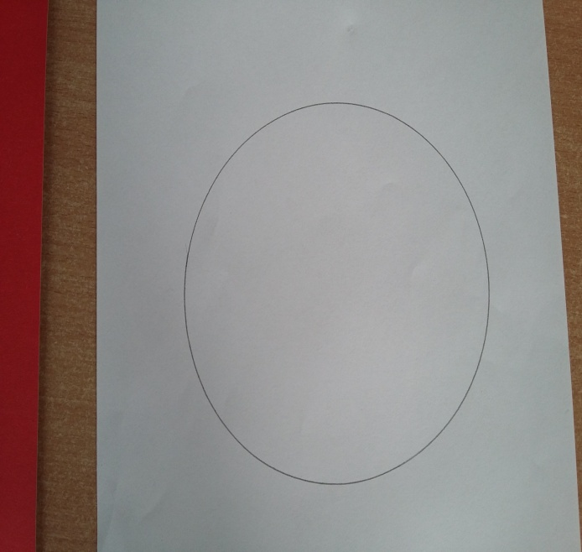На каждый цветок наклеиваю белый круг и маркером рисую эмоции:

красный- весёлое настроение;

зелёный- равнодушное;

жёлтый– грустное;

синий – злое

После этого ламинируем все цветы.

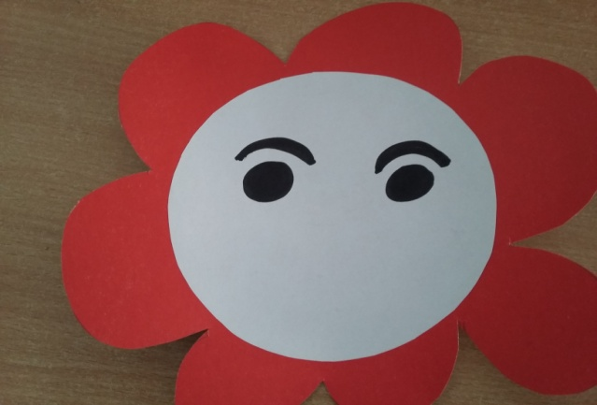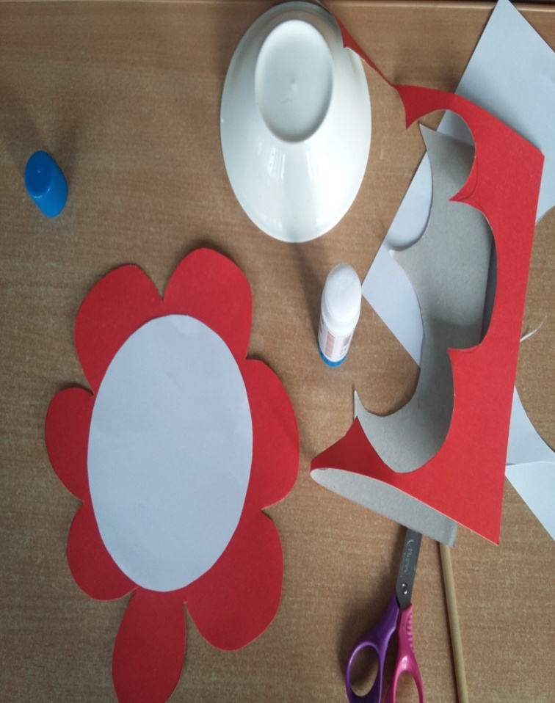

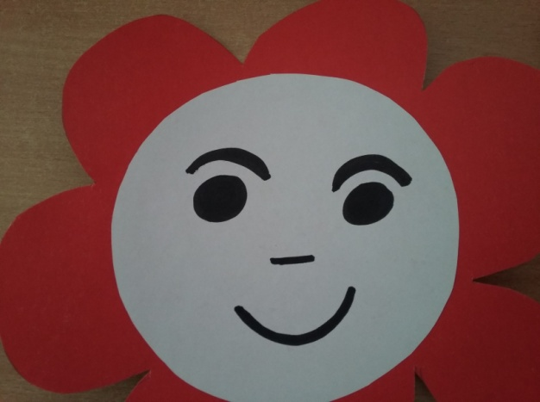

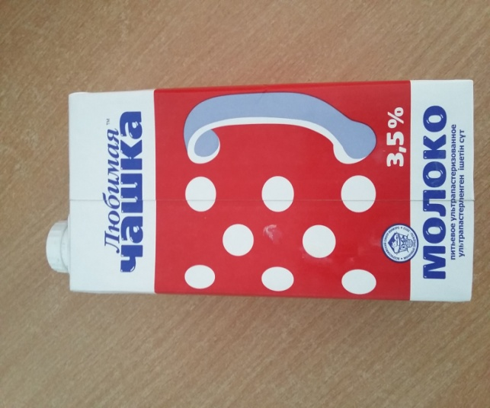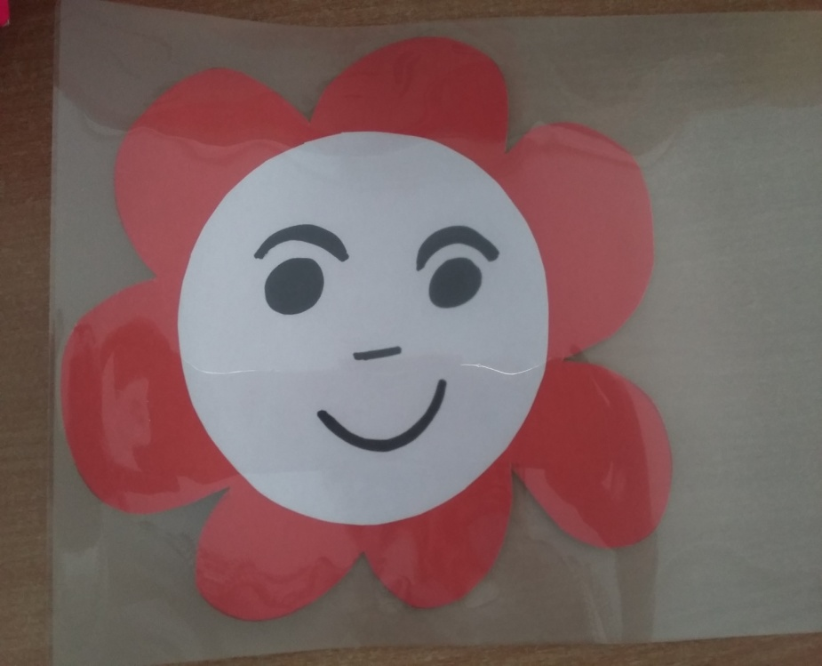Коробку из под молока обрезаем пополам и обклеиваем цветной бумагой в соответствии с цветком.

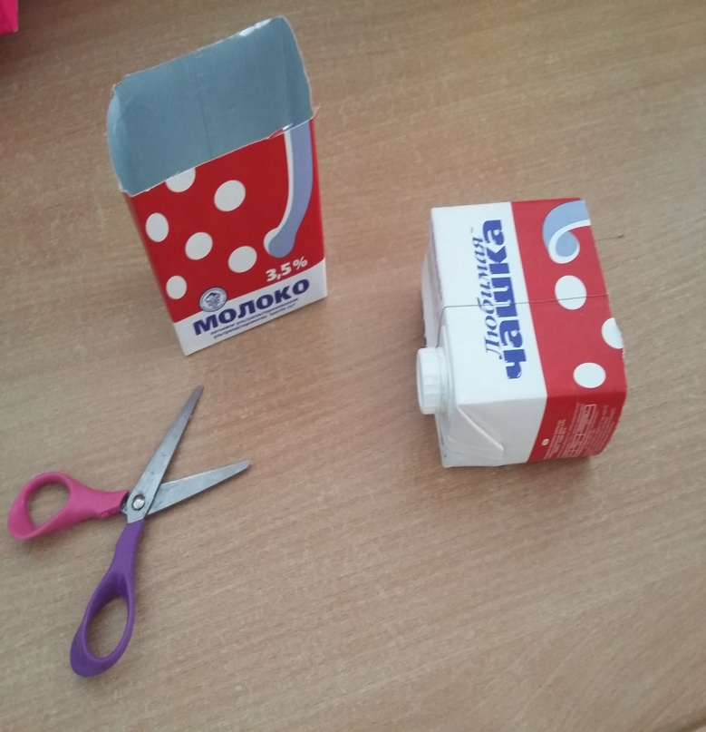

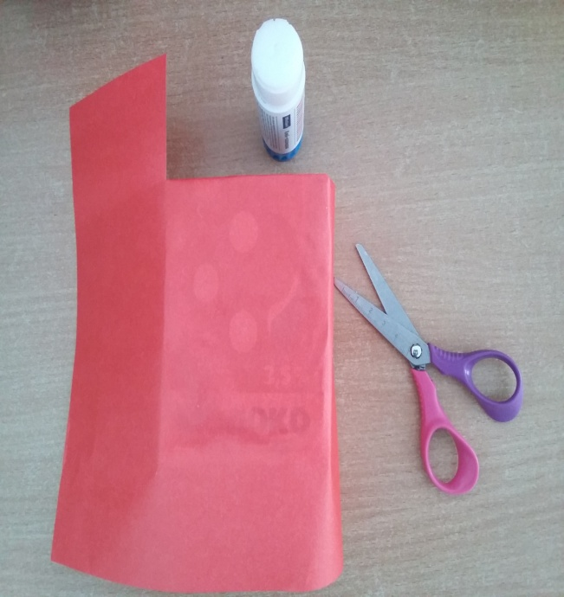

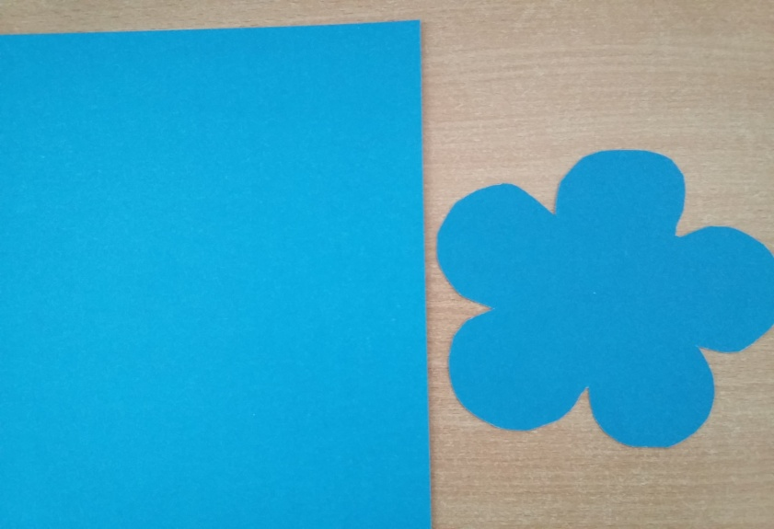

Для детских фотографий вырезаем маленькие разноцветные цветы, наклеиваем фотографии и ламинируем цветочки , с обратной стороны цветка на скотч приклеиваем трубочку для коктеля.

Готовые цветы и коробочки приклеиваем на двухсторонний 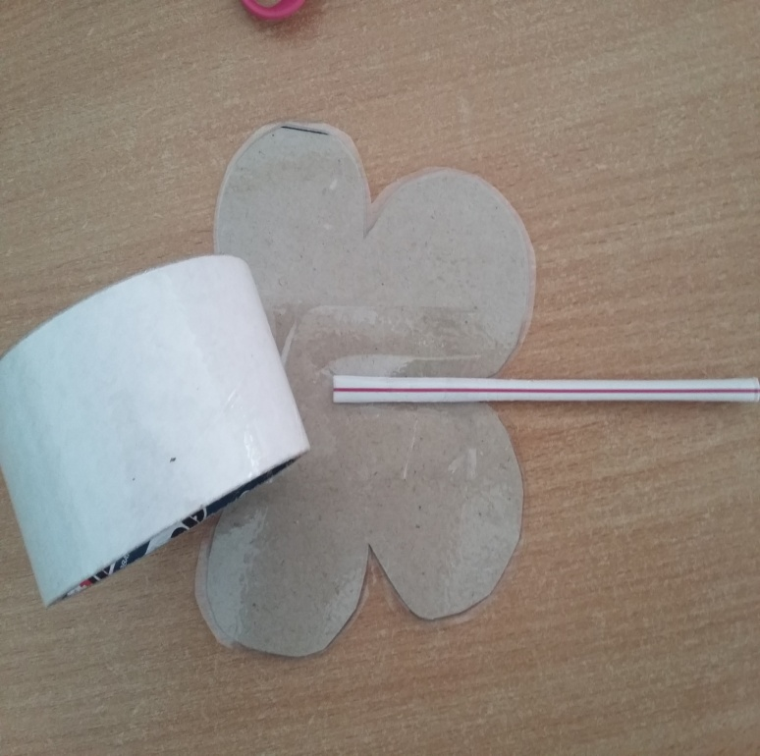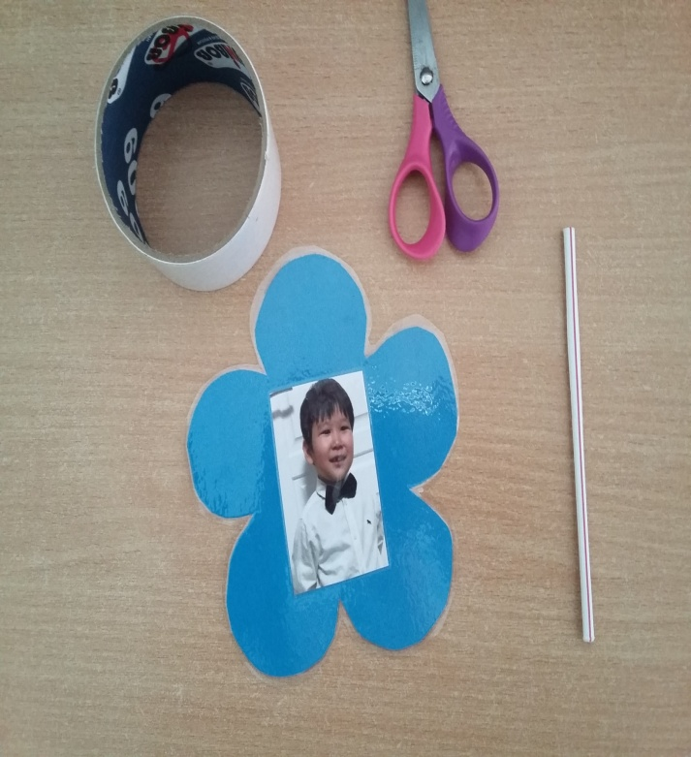 скотч к стене или к шкафу. Уголок готов.

